En vue d’un recrutement

Le Parc naturel
des Plaines de l'Escaut
RECHERCHE
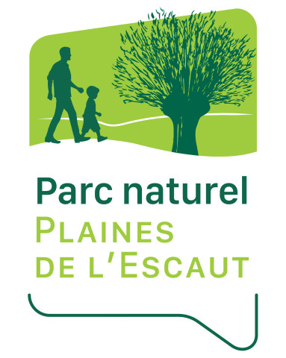

Un.e étudiant.e jobiste

FONCTION

- Accueil et information des visiteurs de la Maison du Parc naturel des Plaines de l'Escaut
- Gestion de l’infrastructure touristique l’Escale forestière, la Pic’orée (et son Parcours Pieds nus) et le Promenoir des cimes : ouverture et fermeture des portes, démarrage de la scénographie, gestion des documents et folders touristiques, suivi des statistiques de fréquentation…)
- Répondre au téléphone, effectuer des tâches diverses de secrétariat, classement…
- Gestion d'une caisse, d'une billetterie et d’une petite boutique

CONDITIONS

- Contrat d’étudiant
- Périodes : week-ends, vacances scolaires, jours fériés (en alternance)

DIVERS

- Formation interne et écolage assurés en interne
- Etudes suivies IMPERATIVEMENT dans le niveau supérieur (bac ou master), et de préférence dans le domaine touristique ou des langues
- Comprendre et savoir s’exprimer en Néerlandais et/ou en Anglais est fortement souhaité
- Une bonne connaissance du territoire (touristique) est un plus
- Excellent relationnel
- Bonne présentation
- Personne rigoureuse et motivée sachant travailler de manière autonome

Envoyez lettre de motivation et c.v. avant le 11 février 2022 à

Parc naturel des Plaines de l'Escaut,
Rue des Sapins 31 à 7603 Bon-Secours,
Tél. 069.77.98.70 Fax. 069/77.98.11
cherpoel@pnpe.be

